ជំពូក១ មេកានិច
មេរៀនទី១: ចលនាត្រង់
ចលនាត្រង់ស្មើរ និងប្រែប្រួលស្មើ
- ចូរប្តូរខ្នាតល្បឿនខាងក្រោម៖
ក. ជា
ខ. ជា
គ. ជា
ឃ. ជា
ង. ជា
ច. ជា
ឆ. ជា ។
- ចូរសរសេររូបមន្ត សមីការពេលចំពោះចលនាត្រង់ប្រែប្រួលស្មើ។
- ចូរសរសេររូបមន្ត ល្បឿនមធ្យម និងល្បឿនខណះ។
- រថយន្តមួយត្រូវបានបើកបរទៅមុខបានចម្ងាយ ។ បន្ទាប់មករថយន្តនោះបរត្រឡប់ក្រោយបានចម្ងាយ ដូចរូបខាងក្រោម។
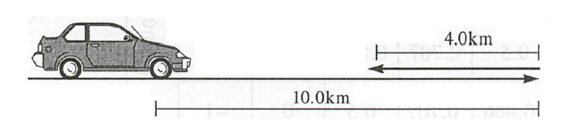
គណនាចម្ងាយចរ​ និងបន្លាស់ទីរបស់រថយន្តនោះ។

- អ្នកជិះកង់ម្នាក់ចរបានចម្ងាយក្នុងរយះពេលបន្ទាប់មក ទៀតគាត់ចរបានចម្ងាយក្នុងរយះពេលដដែល។ គណនាល្បឿនមធ្យមរបស់គាត់ ។
- គណនាល្បឿនមធ្យមនៃរថយន្តគិតជានិងប្រសិនបើរថយន្តនោះ ចរបានចម្ងាយ ក្នុងរយះពេល ដោយល្បឿនថេរ។
- អ្នកជិះកង់ម្នាក់ចរបានចម្ងាយក្នុងរយះពេល។ គណនាល្បឿនមធ្យមនៃអ្នកជិះកង់ ។
- យន្តហោះមួយគ្រឿងមានល្បឿនមធ្យមហើយវាធ្វើដំណើរ បានចម្ងាយ ។ តើយន្តហោះត្រូវប្រើរយះពេលប៉ុន្មាន?
- តើរថយន្តមួយត្រូវប្រើរយះពេលប៉ុន្មានម៉ោង ដើម្បីឲ្យរថយន្តនោះចរបានចម្ងាយ ក្នុងល្បឿនថេរ ។
- តើយន្តហោះប្រតិកម្មមួយត្រូវមានល្បឿនប៉ុន្មានដើម្បីឲ្យល្បឿនរបស់វាស្មើ នឹងល្បឿនដំណាលនៃសូរ បើគេដឹងថាល្បឿនដំណាលនៃសូរគឺ?
- រថយន្តពីរធ្វើចលនាត្រង់ស្មើ ។ រថយន្តទី១ ចរបានចម្ងាយក្នុងរយះពេលនិងរថយន្តទី២ ចរបានចម្ងាយក្នុងរយះពេល។ តើរថយន្តណា មួយមានល្បឿនធំជាងឬល្បឿនជាង?
- ក្នុងការរត់ប្រណាំងចម្ងាយ កីឡាករប្រើរយះពេលនិងកីឡាករប្រើរយះពេល។ តើកីឡាករណាមួយរត់លឿនជាង ?
- ចល័តមួយចេញដំណើរពីចំណុចដោយមានល្បឿនដើមហើយទៅដល់ចំណុចដោយល្បឿន។ គណនាល្បឿន មធ្យមនៅចន្លោះ ។
- រថយន្តមួយ បើកឡើងភ្នំដោយល្បឿនមធ្យម។ រថយន្តមានចលនាយឺតស្មើ ។ គណនាល្បឿនដើម ដោយគេដឹងថាល្បឿនស្រេចគឺ។
- ចល័តមួយផ្លាស់ទីដោយចលនាស្ទុះស្មើ និងវាមានល្បឿនមធ្យម។ គណនាល្បឿនស្រេចនៃចល័ត បើគេដឹងថាចល័តមានល្បឿនដើម។
- រថយន្តមួយបានចេញដំណើពីចំនុចតម្រង់ទៅទិសខាងលិចដូចរូប។
គណនាធម្យមរបស់រងយន្ត។
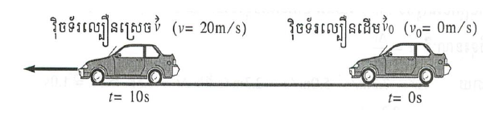
- អ្នកជិះកង់ម្នាក់ជិះចុះពីប្លង់ទេរមួយ ។ ក្រោយរយះពេលបីវិនាទី ល្បឿនរបស់វា កើនឡើងពី ដល់។ កំណត់សំទុះនៃចលនា របស់អ្នកជិះកង់ ដោយចាត់ថា ចលនារបស់អ្នកជិះកង់ជាចលនាស្ទុះស្មើ។
- រថយន្តចុះចំនោតដោយចលនាស្ទុះស្មើ ។ ល្បឿនរបស់វាកើនឡើងពី ទៅ ក្នុងរយះពេល 4s ។ កំណត់សំទុះរបស់វា ។
- រថភ្លើងមួយចេញដំណើរពីល្បឿនសូន្យ ទៅតាមផ្លូវត្រង់មួយ។ ក្នុងរយះពេលពីរ នាទីក្រោយមក វាមានល្បឿន ។ តើសំទុះមធ្យមរបស់វាមានតម្លៃប៉ុន្មាន ?
- ចល័តមួយធ្វើចលនាដោយល្បឿនប្រែប្រួលពីទៅដោយប្រើរយះពេលគណនាល្បឿនមធ្យម និងបម្លាស់ទីរបស់ចល័តក្នុងរយះ ពេល 2mn នេះ។
- រថយន្តមួយមានល្បឿនកើនឡើងពីសូន្យទៅក្រោយពីបើកបរអស់ រយះពេល ។ កំណត់សំទុះនៃចលនារថយន្ត ។
- រថភ្លើងមួយបានបន្ថយល្បឿនពីមកក្នុងរយះពេល។ គណនាសំទុះនៃរថភ្លើងនោះ ។
- គិតពីពេលចាប់ហ្វាំង រថយន្តមួយផ្លាស់ទីយឺតស្មើ ដោយសំទុះក្នុងរយះពេល ទើបឈប់។ គណនាល្បឿនរថយន្តនៅពេលចាប់ហ្វាំង និង ចម្ងាយចរពីពេលនោះរហូតដល់វាឈប់ ។
- យន្តហោះមួយចុះចតដោយល្បឿនដើម ។ បន្ទាប់មកវារត់នៅលើផ្លូវរាប ស្មើបានចម្ងាយទើបវាឈប់ស្ងៀម ។ គណនាសំទុះ និងរយះពេលចុះចត ។
- យន្តហោះមួយ រត់នៅលើផ្លូវរាបស្មើរ ដោយសំទុះ។ ដើម្បីហោះចេញផុតពីដី វាប្រើរយះពេល។ គណនាល្បឿនយន្តហោះនៅខណះចេញផុតពីដី និងចម្ងាយដែលវារត់លើផ្លូវរាប ។ គេចាត់ទុកថាយន្តហោះមាន ចលនាស្ទុះស្មើ ។
- យន្តហោះមួយ រត់លើផ្លូវរាបស្មើរបានចម្ងាយ​ដើម្បីយកសំទុះហោះ។ នៅពេលហោះចេញពីដី វាមានល្បឿន ។ គណនារយះពេល ដែលយន្តហោះយកសំទុះនិង សំទុះរបស់វា ។ គេចាត់ទុកថាយន្តហោះរត់ ដោយមានចលនាស្ទុះស្មើ។
- រថយន្តមួយចេញដំណើរពីចំនុចដោយល្បឿនដើម ហើយក្នុងរយះពេល ក្រោយមកវាមានល្បឿន ។ គណនាសំទុះមធ្យមនៃ រថយន្តនោះ ។
- រថយន្តមួយបើកបរលើផ្លូវថ្នល់ត្រង់ដោយល្បឿន។ ក្នុងរយះពេល ក្រោយមករថយន្តនោះឈប់។ គណនាសំទុះមធ្យមនៃរថយន្តនោះ ។

- រថយន្តមួយឈប់ក្នុងរយះពេល ក្រោយពេលចាប់ហ្វាំង។ ក្នុងរយះពេលនោះវាចរ បានចម្ងាយ ។ កំណត់ល្បឿនរថភ្លើងនៅពេលចាប់ហ្វាំង និងសំទុះរបស់វា ។ គេចាត់ទុកថា រថភ្លើងមានចលនាយឺតស្មើ។
- រថភ្លើងមួយកំពុងបើកបរដោយល្បឿនហើយគេចាប់ហ្វាំង។ក្រោយមកវាឈប់ ។ កំណត់ចម្ងាយចររថភ្លើងក្នុងរយះពេលនោះ។ គេចាប់ទុកថារថភ្លើងធ្វើចលនាយឺតស្មើ ។
- រថយន្តមួយបានពន្លត់ម៉ាស៊ីននៅពេលកំពុងរត់ដោយល្បឿន ។ វារត់បានចម្ងាយទើបឈប់ ។ តើវារត់ចម្ងាយនេះក្នុងរយះពេលក្នុងរយៈពេលប៉ុន្មាន ហើយដោយសំទុះប៉ុន្មាន? គេចាត់ទុកថារថភ្លើងធ្វើចលនាយឺតស្មើ ។
- គេពន្លត់ម៉ាស៊ីនរថយន្តមួយ ដែលកំពុងផ្លាស់ទីដោយយល្បឿន ។ ក្រោយមកវាឈប់ ។ គណនាសំទុះនៃចលនាក្នុងរយះពេលនេះ និងចម្ងាយនៃរថយន្តបន្ទាប់ពីពេលពន្លត់ម៉ាស៊ីន។
- រថយន្តមួយចេញដំណើរពីល្បឿនសូន្យតាមផ្លូវត្រង់មួយ ។ ក្រោយរយះពេលពីរនាទី ល្បឿននៃរថយន្តនោះគឺ។ រកសំទុះមធ្យមរបស់រថយន្តនោះ។
- ចលនាត្រង់មួយមានសមីការពេលដោយគិតជា និងគិតជា។
ក. កំណត់ប្រភេទនៃចលនា និងគណនាសំទុះ ។
ខ. គណនាល្បឿនខណះនៅខណៈនិង ។
គ. តើចល័តស្ថិតនៅទីតាំងណានៅខណះដែលល្បឿនមានតម្លៃស្មើនឹងសូន្យ?
- សមីការចលនាត្រង់នៃចល័តមួយសរសេរដោយ។ នៅខណៈ ចូរកំណត់៖
ក. អាប់ស៊ីសនៃចល័ត។
ខ. តម្លៃពីជគណិតនៃល្បឿនដើម និងសំទុះ។
- រថយន្តពីរចេញដំណើរពីភ្នំពេញទៅបាត់ដំបង។ រថភ្លើងទី1មានល្បឿន ចំណែករថយ ន្តទី2 មានល្បឿន។ រថយន្តទី2 ចេញ ដំណើរក្រោយរថយន្តទី1 រយះពេល។ កំណត់រយះពេល និងទីកន្លែងដែលេរថយន្តទី២ ទៅទាន់រថយន្តទី1។
- ចម្ងាយរវាងទីក្រុងនិងមានប្រវែង ។ ពីទីក្រុងទាំងពីរ មានរថយន្ត ពីចេញដំណើរដំណាលគ្នាដើម្បីជួបគ្នា។ រថយន្តចេញពីទីក្រុង A មានល្បឿន ។ រថយន្តចេញពីទីក្រុង B មានល្បឿន ។ គេសន្មត់ថារថយន្តទាំងពីរមានចលនាស្មើ ។ រករយះពេលដែលរថយន្តទាំងពីរជួបគ្នាបន្ទាប់ពីចេញដំណើរ ហើយវាជួបគ្នានៅចម្ងាយប៉ុន្មានពី A។

មេរៀនទី ២ ច្បាប់ចលនារបស់ញូតុន
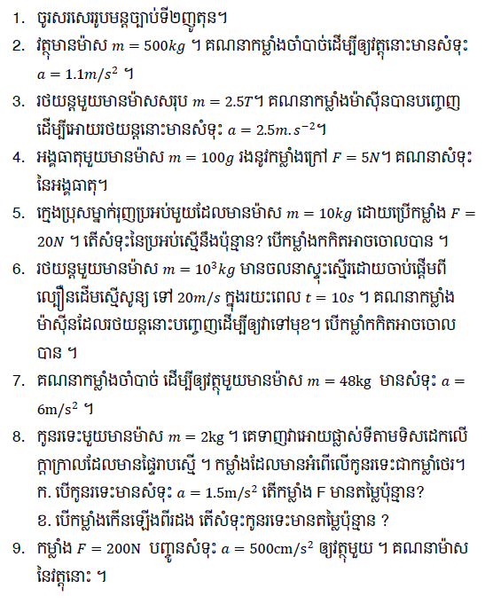

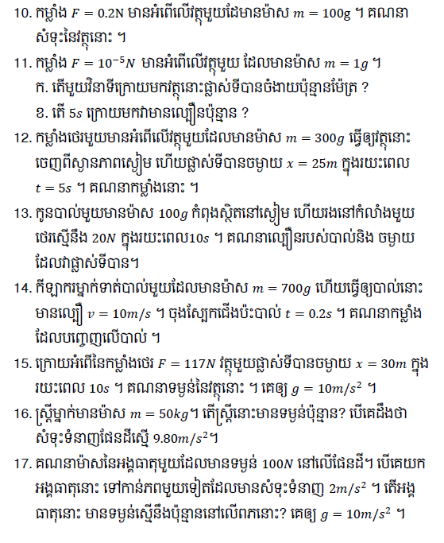

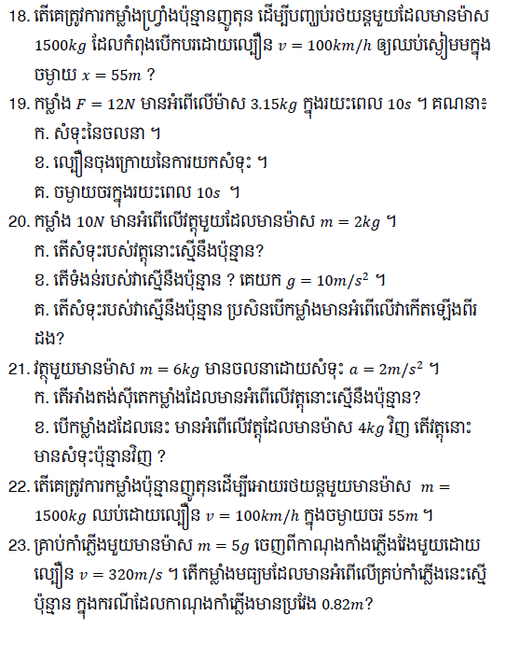
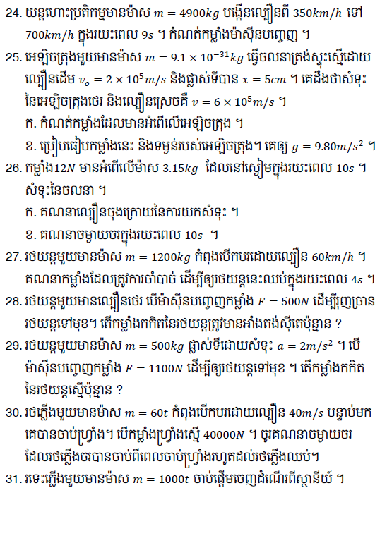
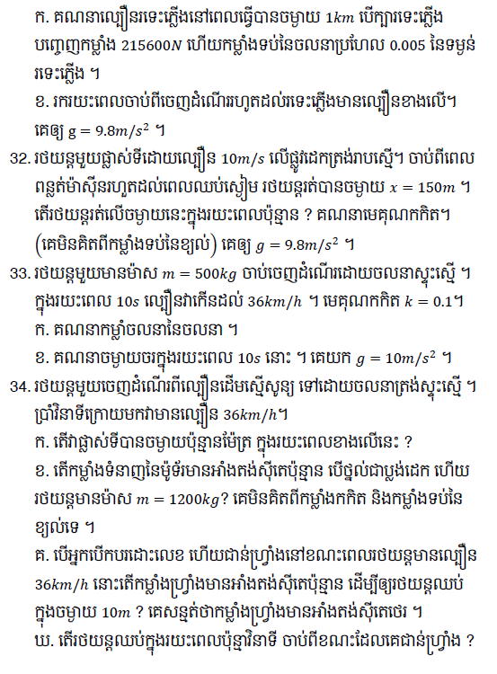
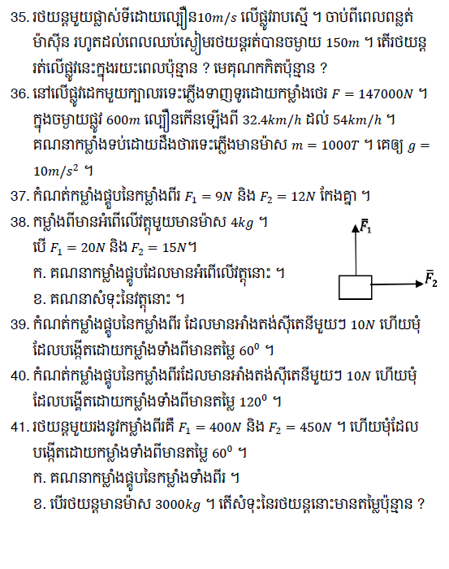

42. កម្លាំងខាងក្រោមនេះមានអំពើលើចំនុចមួយនៃអង្គធាតុមួយ។ កម្លាំងមានទិសឈរ និងទិសដៅពីក្រោមទៅលើមានទិសឈរ និងទិសដៅពីលើចុះក្រោម;មានទិសដេក និងទិសដៅពីឆ្វេងទៅស្តាំមានទិសដេកនិងទិសដៅពីស្តាំទៅឆ្វេង។ រកកម្លាំងផ្គូបនៃ កម្លាំងទាំងនេះ ។​​​
43. សេះមួយទាញទូរដោយប្រើ​កម្លាំង ដែលមានទិសបង្កើតបានមុំ ជាមួយនិងទិសផ្លូវដេក ។ ទូរនេះផ្លាស់ទីដោយចលនាស្មើ ។
ក. ចូរគូសររូបបំព្រួញតាងអោយកម្លាំងទំនាញ និងផ្លូវដេក ។
​​​ ខ. គណនាកម្លាំងជួបស្របនឹងផ្លូវ ។
44. កម្លាំងមួយមានទិសបង្កើតបានមុំនិងខ្សែដេក ហើយមានអាំងតង់ស៊ីតេ។ គេបំបែកកម្លាំងនេះជាពីរគឺ កម្លាំង និង ។ មានទិសដេក ហើយ មានទិសឈរ ។ គណនាតម្លៃនៃកម្លាំង និង ។
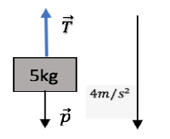
45. ប្រអប់មួយមានម៉ាសយោង
ដោយខ្សែមួយ (ដូចរូបខាងស្តាំ) ។
គណនាតំណឹងខ្សែពេលដែលវាកំពុង
ផ្លាស់ទីចុះក្រោមដោយសំទុះ​ ។
គេឲ្យ ។
46. កញ្ចប់មួយមានម៉ាសត្រូវបានគេទាញឡើងលើដោយខ្សែមួយ ។
គណនាតំណឹងខ្សែបើវាមានសំទុះ ។ គេឲ្យ ។
47. គណនាកម្លាំងទាញអង្គធាតុមួយដែលមានម៉ាស ផ្លាស់ទីឡើង លើដោយសំទុះ ដែល។
48. គណនាតំណឹងខ្សែដើម្បីទប់អង្គធាតុមួយម៉ាស m = 10kg ផ្លាស់ទីចុះក្រោម ដោយសំទុះ a = 2m. s-2។ S
49. រថយន្តមួយមានម៉ាស m = 3.5T ត្រូវបានគេសណ្តោងដោយប្រើខ្សែកាប ។ បើ រថយន្តដែលគេសណ្តោងនោះផ្លាស់ទីដោយសំទុះ a = 1m.s-2។ គណនា កម្លាំងដែលរថយន្តអូសបញ្ចេញ។
50. ដើម្បីជញ្ជូនឥវ៉ាន់ឡើងលើ ឬចុះក្រោម គេប្រើរ៉ក។ បន្ទុកមួយមានម៉ាស m = 50kg ត្រូវបានបញ្ជូនចុះក្រោមដោយរ៉ក។ គណនាតំណឹងខ្សែនៃរ៉ក បើបន្ទុក នោះផ្លាស់ទីដោយសំទុះថេរ a = 2m.s-2។
51. វត្ថុមួយមានម៉ាស m = 100kg ត្រូវបានគេទន្លាក់ចុះក្រោមដោយសំទុះ a = 2m. s¯² ដោយប្រើខ្សែកាបមួយ។ គណនាតំនឹងខ្សែកាបនោះ។
52. បន្ទប់យោងនៃអាគារមួយមានម៉ាស 600kg ផ្ទុកអ្នកដំណើរដែលមានម៉ាស សរុប 400kg វាមានសំទុះថេរក្នុងចំងាយចរ 5m គិតពីភាពនៅស្ងៀមរហូតដល់ ល្បឿនឡើងដល់ 2m/s ។
ក. គណនាសំទុះ ។
ខ. គណនាតំណឹងខ្សែ បើវាផ្លាស់ទីឡើងលើ ។
គ. គណនាតំណឹងខ្សែ បើវាផ្លាស់ទីចុះក្រោយ ។
53. វត្ថុពីរមានម៉ាស m_{1} = 1kg និង m_{2} = 2kg
ត្រូវបានចងភ្ជាប់ទៅនឹងខ្សែមួយដែលឆ្លងកាត់រ៉ក។ កកិតរវាងរ៉ក និងខ្សែអាចចោលបាន ។ ម៉ាសខ្សែនិងរ៉កអាចចោលបាន។ ប្រព័ន្ធដែល បានរៀបរាប់ខាងលើ ហៅថាម៉ាស៊ីនអាត់វូត។ កំណត់សំទុះនៃវត្តទាំងពីរ និងតំណឹងខ្សែ ។ គេឲ្យ g = 10m / (s ^ 2) * 9

